M2489 Scheda creata il 8 maggio 2026
Descrizione bibliografica
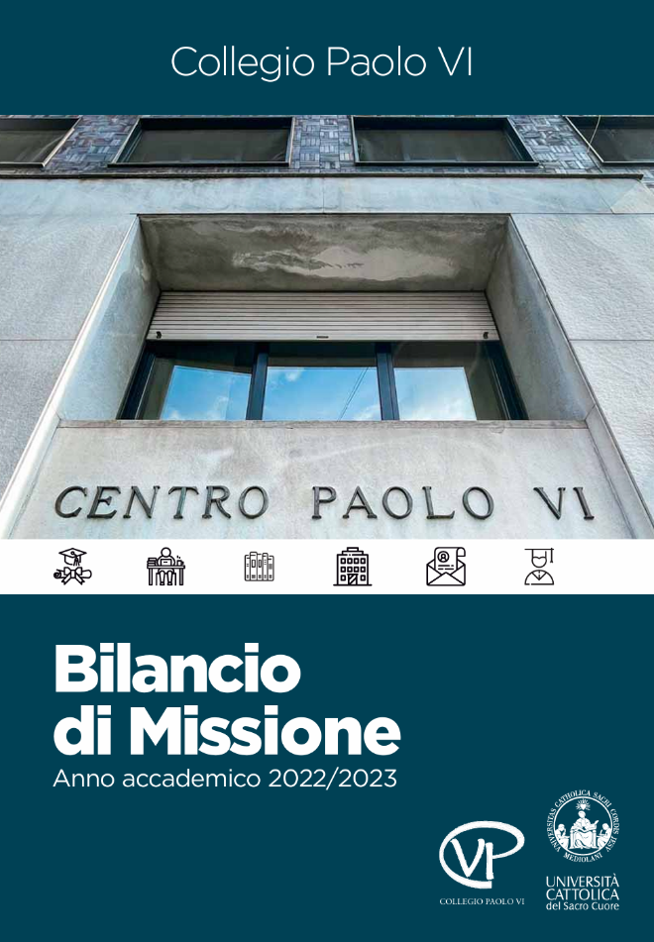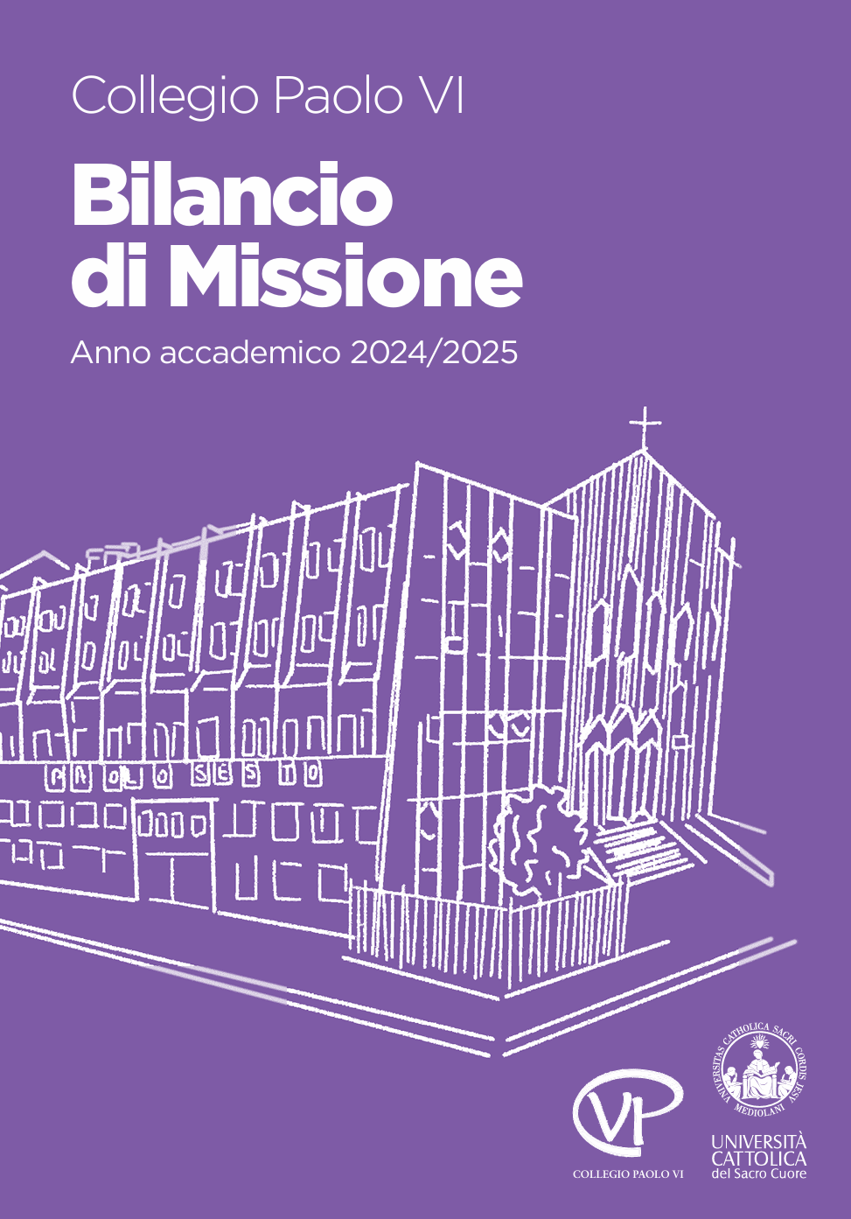
*Bilancio di missione : anno accademico … / Collegio Paolo VI. - Milano : Educatt. [2023]- . - volumi : ill. ; 30 cm. ((Annuale. - Descrizione basata su: anno accademico 2022/2023. - BVE1033760
Curatore: Collegio Paolo VI. <Milano>
Soggetto: Milano - Collegio Paolo VI – Bilancio
Classe: D378.4521105
Copia digitale: 2022/2023; 2024/2025

Informazioni storico-bibliografiche
Il collegio Paolo VI nasce negli anni ’60 grazie alla volontà dell’omonimo papa, su progetto di Giò Ponti. La residenza sorge in un quartiere d’epoca tranquillo e poco distante dall’Università Cattolica, che dunque può essere raggiunta in pochi minuti a piedi o tramite i mezzi di trasporto. https://www.collegiunicattolica.it/collegi/paolo-vi/#bilancio-di-missione.

